전체 class

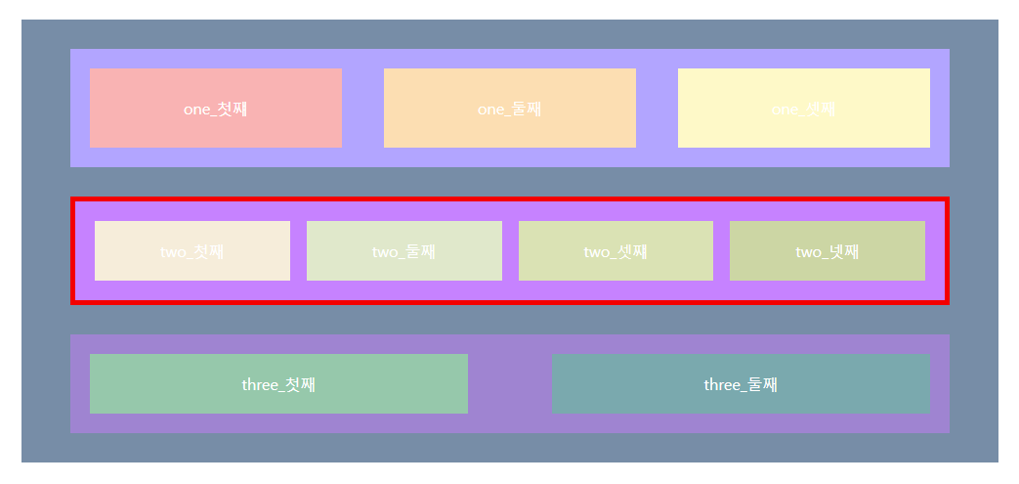

two요소

three요소

아빠3 class

아빠2 class

one요소

아빠 class

전체 class{

width : 1000px; 넓이를 1000px로 맞춤. margin : 0 auto; 화면의 가운데에 위치시킴.

margin-top : 50px; 영역 밖 위쪽 50px 띄움. padding : 30px 0; 영역 안쪽 위아래 공간 확보}

전체 class 중 아빠class{

width : 900px; 넓이 900px. margin : 0 auto; 화면의 가운데에 위치시킴.

padding : 20px; 영역 안쪽의 위아래 공간 확보. box-sizing : border-box; 박스 사이즈에 패딩 포함.

text-align : center; 텍스트 가운데 정렬. color : #fff; 텍스트 색상 변경}

전체 class 중 아빠 class 중 one요소{

float : left; 요소들 왼쪽으로 붙여넣기. margin-right : 5%; 각 요소 사이에 공간 5%.(마지막 요소는 0;)

width : 30%; 요소 사이의 공간을 제외한 90%의 공간에 1/3을 곱하여 블록요소의 넓이로 줌

padding : 30px 0; 안쪽 블록의 공간을 30px씩 줌}

전체 class 중 아빠2class{

width : 900px; 넓이 900px. margin : 0 auto; 화면의 가운데에 위치시킴.

Margin-top : 30px; 아빠2class의 위쪽에 30px공간 띄움.

padding : 20px; 영역 안쪽의 위아래 공간 확보. border : 5px solid red; 테두리 5px 실선 빨강.

box-sizing : border-box; 박스 사이즈에 패딩 포함.

text-align : center; 텍스트 가운데 정렬. color : #fff; 텍스트 색상 변경}

전체 class 중 아빠2 class 중 two요소{

float : left; 요소들 왼쪽으로 붙여넣기. margin-right : 2%; 각 요소 사이에 공간 2%.(마지막 요소는 0;)

width : 23.5%; 요소 사이의 공간을 제외한 94%의 공간에 1/4을 곱하여 블록요소의 넓이로 줌

padding : 20px 0; 안쪽 블록의 공간을 20px씩 줌}

전체 class 중 아빠3class{

width : 900px; 넓이 900px. margin : 0 auto; 화면의 가운데에 위치시킴.

margin-top : 30px; 아빠3class의 위쪽에 30px공간 띄움.

padding : 20px; 영역 안쪽의 위아래 공간 확보. box-sizing : border-box; 박스 사이즈에 패딩 포함.

text-align : center; 텍스트 가운데 정렬. color : #fff; 텍스트 색상 변경}

전체 class 중 아빠3 class 중 three요소{

float : left; 요소들 왼쪽으로 붙여넣기. margin-right : 10%; 각 요소 사이에 공간 10%.(두번째 요소는 0;)

width : 45%; 요소 사이의 공간을 제외한 90%의 공간에 1/2을 곱하여 블록요소의 넓이로 줌

padding : 20px 0; 안쪽 블록의 공간을 20px씩 줌}

.clear:after{content : “”; display : block; clear : both;}

부모 요소의 깨짐을 막기 위해 추가, 블록요소로 변환하여 both